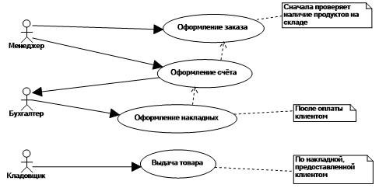

1. Описать диаграмму с помощью таблицы

Название процесса
Продажа товаров в некой компании
ID:1
Краткое описание: Описание действий внутри компании при оформлении заказа
Главные актеры: Менеджер, Бухгалтер
Второстепенные актеры: Клиент
Предусловия:
- Товар есть на складе
- Клиент сделаел заказ
- Клиент оплатил заказ
Основной поток:
- Бухгалтер оформил накладную
- Менеджер проверил наличие товара на складе
- Менеджер оформил счёт
- Менеджер оформил заказ
Постусловия:
- Клиент получил накладную
- Клиент получил товар
- Клиент оставил отзыв

Название процесса
Продажа товаров в некой компании
ID:2
Краткое описание: Действия кладовщика при оформлении заказа
Главные актеры: Кладовщик
Второстепенные актеры: Клиент
Предусловия:
- Товар есть на складе
- Клиент предоставил накладную
Основной поток:
- Кладовщик выдал товар
Постусловия:
- Клиент получил товар

2. Построить диаграммы последовательности для основного и вспомогательного потока диаграммы вариантов использования, опираясь на таблицу

3. Построить диаграммы деятельности

